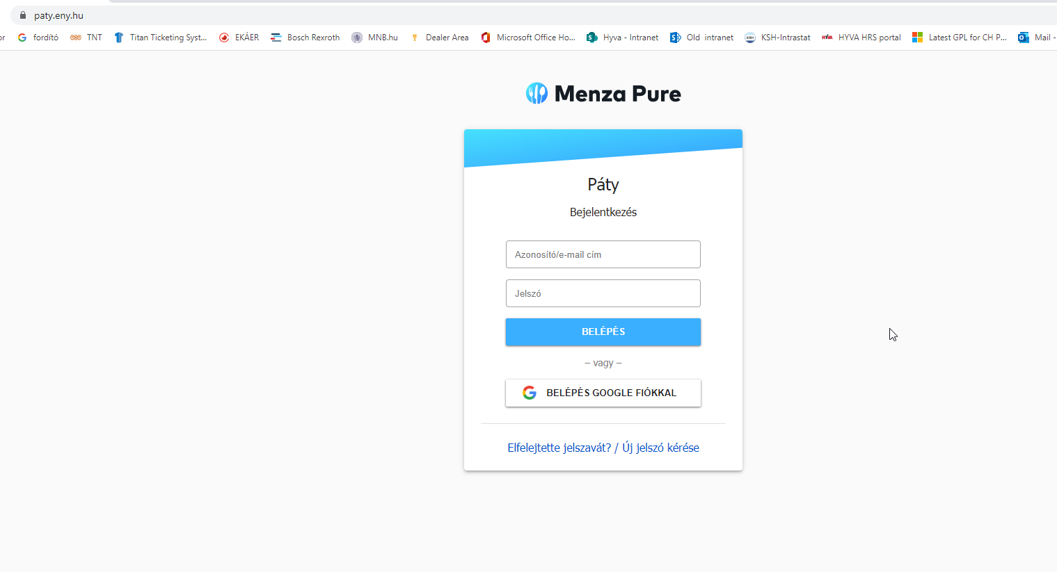
A paty.eny.hu címen találod a Menza Pure programot.
Itt a BELÉPÉS GOOGLE FIÓKKAL-t kell kiválasztani és akkor egyszerűen, mint a gmail-be lépnél be azzal az e-mail címmel és jelszóval tudsz belépni.

Ezután megjelenik az általános szerződési feltételek rész:
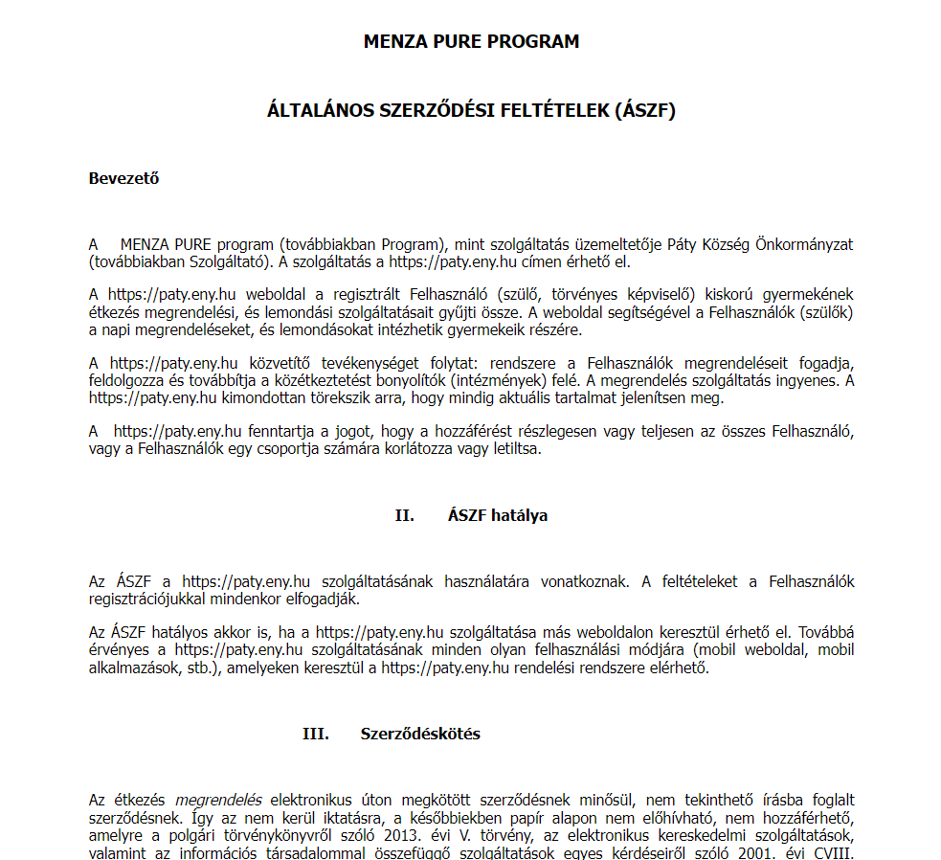

Ennek a végén el kell fogadni az ÁSZF-et.
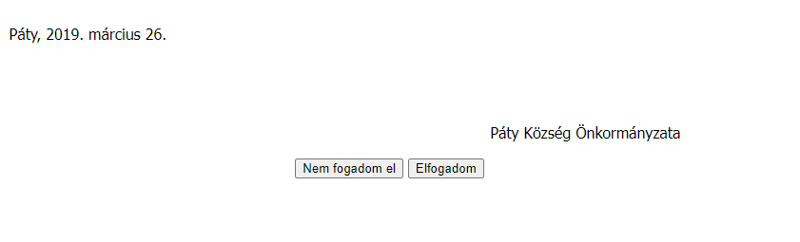
Ha ezt elfogadtad, akkor megjelenik a következő képernyő, amin az összes gyermeked adata látszik.
Ki mire van befizetve, van-e számlatartozásod. Itt ki tudod fizetni a számlát és le is tudod mondani az étkezést.

A Számlák menüpontban be tudod fizetni az étkezést és megtalálod a számlákat is.
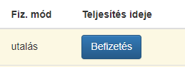

Az Étkzés igénylés/lemondás menüpontban le tudod mondani az étkezést.
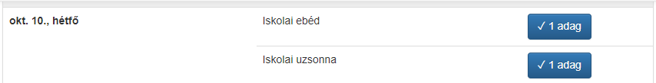
Rá kell klikkelni az „1 adag” gombra és utána jobb sarokban fent a „Mentés” gombra. Ekkor válik véglegessé a lemondás. Arra kell figyelni, hogy mindig 2 nappal előre 9 óráig tudod rögzíteni a rendszerben a lemondást. Pl. pénteki lemondást szerda 9-ig tudod rögzíteni.
